F 8.B 11.5. - 15.5.
Milí žáci, minulý týden jste měli za úkol, zopakovat si, co víte o transformátoru. Kdo poslal, mám poznačeno jako splněno.
Určitě si otázky zkontrolujte barevně a napište počet chyb.
Nebo si odpovědˇ doplňte.
Kontrola otázek z minulého týdne:
- Jaké části má transformátor?
Dvě cívky a společné jádro
- Jak nazýváme napětí na primární cívce?
Vstupní napětí
- Jak nazýváme napětí na sekundární cívce?
Výstupní napětí
- Jaký fyzikální jev transformátor využívá ?
Elektromagnetickou indukci
- Co transformátor umí udělat se střídavým napětím?
Zvyšovat, snižovat, tedy měnit napětí

Ukázka úkolu vypracovaného i s obrázkem
( Matěj)
- JAKÉ ČÁSTI MÁ TRANSFORMÁTOR? Transformátor - zařízení, které umožňuje měnit střídavé napětí - tvoří dvě cívky, které mají společné jádro z magneticky měkké oceli.
- JAK NAZÝVÁME NAPĚTÍ NA PRIMÁRNÍ CÍVCE? Primární cívka – na tuto cívku se připojí vstupní střídavé napětí.
- JAK NAZÝVÁME NAPĚTÍ NA SEKUNDÁRNÍ CÍVCE? Sekundární cívka – na tuto cívku se připojí spotřebič. Neustálou změnou magnetického pole se v druhé (sekundární) cívce indukuje napětí (i proud).
- JAKÝ FYZIKÁLNÍ JEV TRASFORMÁTOR VYUŽÍVÁ? Jev elektromagnetické indukce.
- CO TRANSFORMÁTOR UMÍ UDĚLAT SE STŘÍDAVÝM NAPĚTÍM? Umí měnit napětí z vyššího na nižší a také naopak. Střídavé napětí je usměrněno na stejnosměrné. Transformátor je důležitý pro přenos energie z elektrárny do domácnosti.

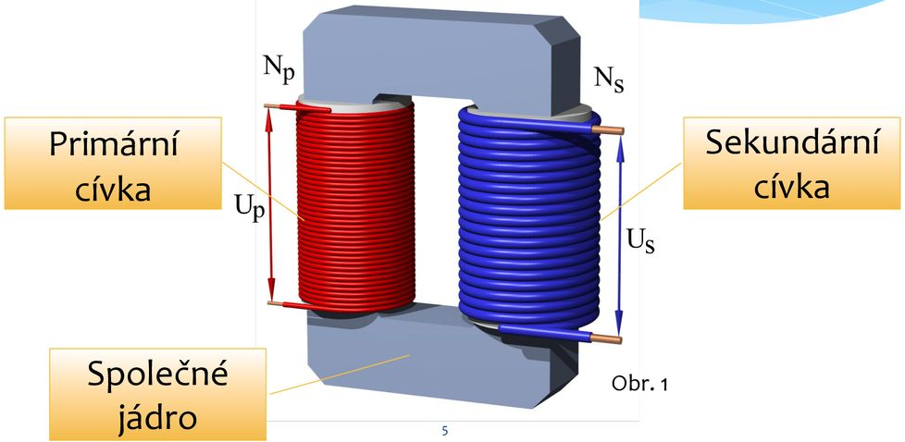

---------------------------------------------------------------------------------

11.5.
Zápis do sešitu
Transformační poměr
N₁ počet závitů primární cívky
N₂ počet závitů sekundární cívky
U₁ vstupní napětí ( u primární cívky)
U ₂ výstupní napětí ( u sekundární cívky)
Platí :

p …. transformační poměr
p větší jak 1, U₂ > U ₁, transformace nahoru ( zvětšení)
p menší jak 1 , U₂ ‹ U ₁, transformace dolů ( zmenšení )
13.5.
Příklad :
Jaké napětí vznikne na sekundární cívce transformátoru, která má 1500 závitů, je-li primární cívka připojena k napětí 120 V a má 500 závitů ? (příklad si zapište)
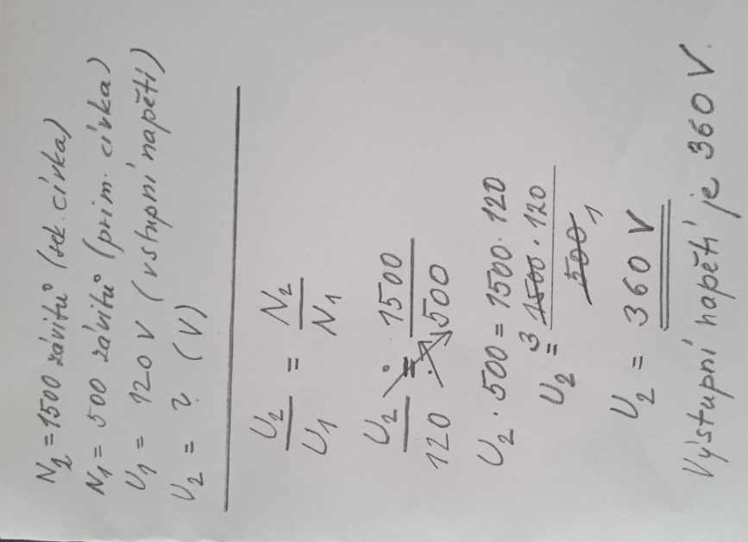

ÚKOL: datum : jméno :
Jaké výstupní napětí naměříme v transformátoru, je-li vstupní napětí 230V:
- Primární cívka má 1200 závitů, sekundární cívka má 600 závitů.
- Primární cívka má 300 závitů, sekundární cívka má 1200 závitů.
- podle vzoru vyřešte
- zápis
- řešení
- odpověď

Pro tento týden vše, pěkný víkend všem.
Jitka Maradová

